Hilfsgütertransport in die Ukraine (Teil 13)
14. Mai 2025: meine dreizehnte Fahrt. Diese sollte etwas länger dauern als die bisherigen. Der Grund dafür ist folgender: während der zwölften Fahrt hatte ich Motivationsveranstaltungen gegeben, bei Schulen und für Soldaten. Diese kamen so gut an, dass Volodymyr Koval (zweiter Bürgermeister in Sheptytskyj) mich gebeten hatte etwas ähnliches für die Truppen zu tun, die aus Sheptytskyj stammen. Im ukrainischen Militär sind Soldaten aus der gleichen Heimatstadt gerne zusammen in einer Brigade organisiert, und viele Soldaten aus Sheptytskyj sind in Sumy stationiert. Ich kam dieser Bitte gerne nach. Um einen zusätzlichen Ausflug nach Sumy einzuplanen musste die gesamte Fahrt natürlich um einige Tage verlängert werden. Und etwa eine Woche später war Sumy die Top-Meldung in den Nachrichten, weil ein brutaler russischer Raketenangriff über 30 Menschen dort getötet hat. Hier weitere Informationen über diesen Angriff: https://www.tagesschau.de/ausland/europa/sumy-angriff-104.html
Durch die für sechs Tage geplante Dauer war es schwierig einen Mitfahrer zu finden. Schließlich fand Yuliia (Schatzmeisterin unseres Vereins) in ihrem Bekanntenkreis eine Ukrainerin, die gerne mitkam und die Gelegenheit benutzte ihre Eltern in Kyiv zu besuchen. So fuhren Liudmyla und ich am frühen Morgen los. Da ich ja Soldaten besuchen würde wollte ich natürlich einen Teil der Hilfsgüter auf deren Bedürfnisse abstimmen. Neben Stromgeneratoren kamen zwei Hauptwünsche: Werkzeuge aller Art und Mückenmittel wegen des nahenden Sommers. Ich fand eine Möglichkeit, ein gutes Mittel, das Mücken abwehrt zu einem günstigen Preis zu bestellen und besorgte eine größere Menge. Außerdem luden wir fast 400 Kilogramm Werkzeuge, die wir als Sachspenden gesammelt hatten. Ergänzt wurde die Ladung durch medizinische Geräte und Haushaltsgeräte.
Einschließlich des geplanten Ausflugs nach Sumy sah die Route so aus:
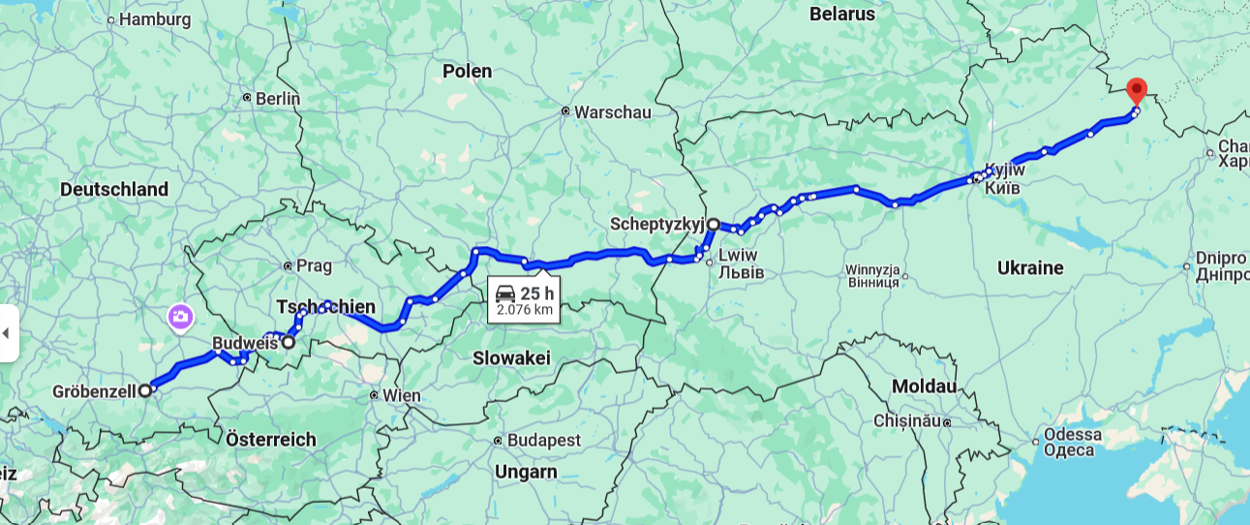
Die Hinfahrt nach Sheptytskyj verlief ohne Probleme, nur im letzten Stück vor der Grenze, wo man eine gute Stunde auf kleinen polnischen Landstraßen fährt gab es viele Baustellen. Diese waren EU-finanziert. Es sieht so aus, dass bereits beträchtliche EU-Gelder in den Ausbau der polnischen Infrastruktur investiert werden mit dem Ziel einer guten Anbindung der Ukraine. Auch der Grenzübertritt um 5:00 Uhr Früh ging sehr schnell vonstatten. Es war dabei hilfreich, Liudmyla dabeizuhaben, die mit den Grenzbeamten sprechen konnte.
Auf der einstündigen Fahrt durch die Ukraine erzählte mit Liudmyla, dass während der russischen Invasion im Februar 2022 in Kyiv Straßenschilder entfernt oder verdreht wurden, um die Besetzer zu verwirren. Das ist natürlich normale Kriegstaktik, aber ich dachte dass das im Zeitalter von GPS keinen Nutzen bringen würde. Liudmyla meinte aber, dass GPS Signale auch verfälscht wurden. Ihres zeigte einmal an, dass sie 40 Kilometer entfernt wäre von ihrer eigentlichen Position. Das fand ich sehr interessant.
Im Hauptquartier in Sheptytskyj gab es die übliche herzliche Begrüßung und Erklärungen zum speziellen Tag: es war nämlich Vychyvanka-Tag, wo viele Ukrainer ihre traditionelle Kleidung trugen.
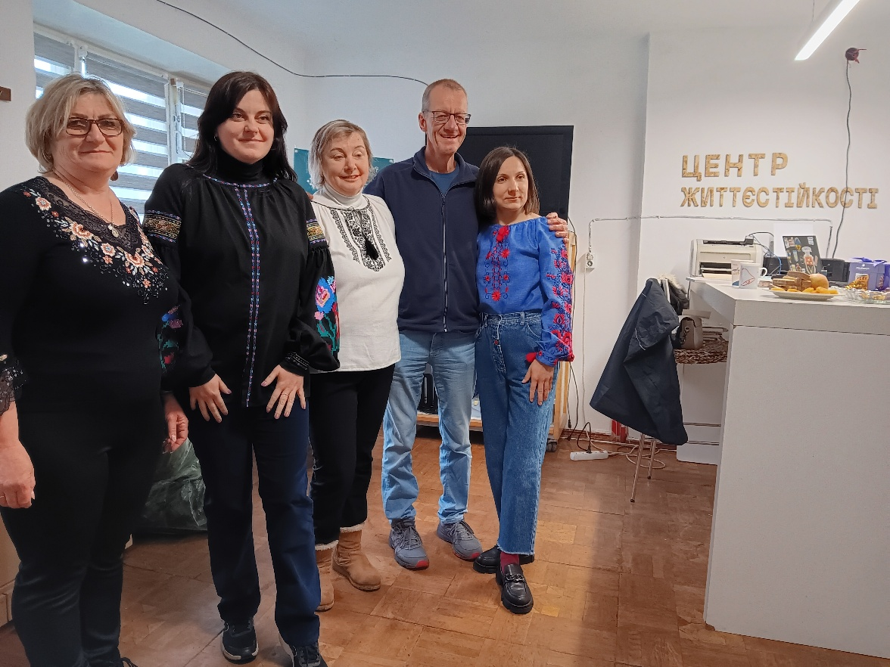
Dann gab es um 9:00 Uhr eine landesweite Schweigeminute, gefolgt vom Abspielen der Nationalhymne. Das wird seit der Invasion von 2022 jeden Tag gemacht, zum Gedenken an die im Krieg gefallenen.
Dann fuhr Liudmyla mit dem Zug nach Kyiv, und sehe sie dann erst am Abend vor unserer Rückfahrt wieder. Als ersten Programmpunkt zeigten meine Freunde mir eine Fabrik, wo die traditionellen Kleidungsstücke produziert werden. Der Eigentümer führte mich stolz durch die Firma, die seit sieben Generationen in seinem Familienbesitz ist, und ich bekam selbst auch ein Vychyvanka.
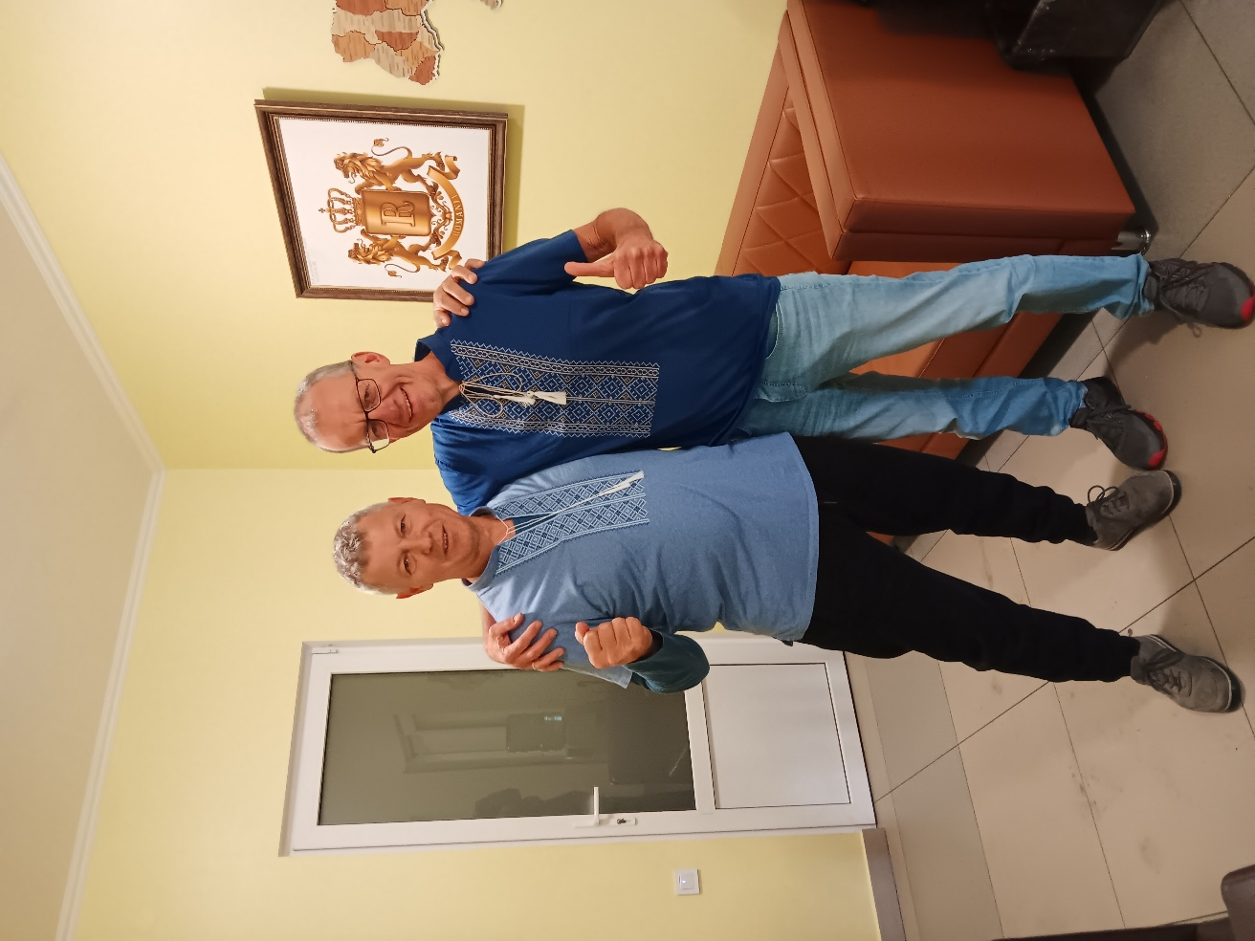

Weiter ging es zu einer Jobmesse, die besonders beeindruckend war, da fast alle Aussteller Vychyvankas trugen. Allerdings fiel mir auf, dass es fast keine Bewerber gab auf die ausgeschriebenen offen Stellen.
In der Eingangshalle vor dem Messeraum arbeiteten vier oder fünf Frauen an der Produktion von Tarnumhängen. Diese werden in Handarbeit auf Bestellung angefertigt. Die Frauen flohen 2014 aus dem Osten der Ukraine und gehen seitdem dieser Beschäftigung nach. Sie produzieren etwa 25 Quadratmeter des Produktes pro Tag, indem sie Stofffäden in Metallgitter einweben.
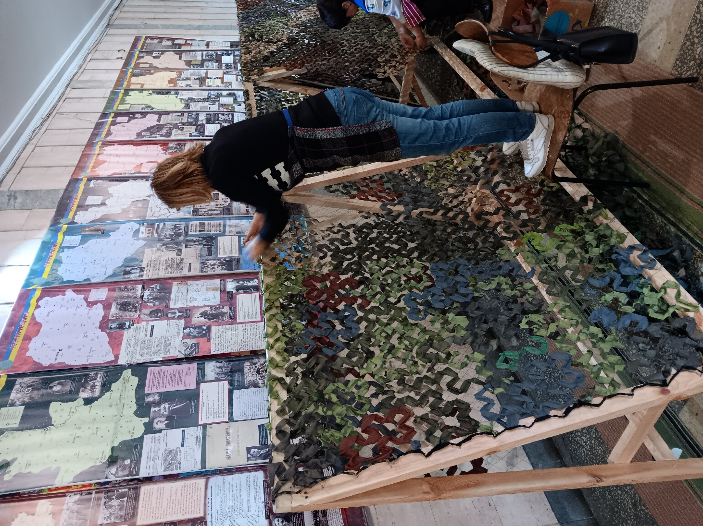

Nach einem Mittagessen fuhren wir ins Außenlager zum Entladen unseres Autos. Der Lieferwagen, mit dem wir nach Sumy fahren würden stand dort schon bereit, und wir verteilten unsere Hilfsgüter auf diesen Wagen (mit den Sachen, die wir für die Soldaten nach Sumy bringen werden) und auf das Lager (die Sachen, die in Sheptytskyj bleiben und der Zivilbevölkerung helfen). Interessant ist, dass das Auto nach Sumy nur halb gefüllt war, obwohl viel mehr Hilfsgüter vorhanden waren. Auf meine Frage wurde mir erklärt, dass die Soldaten wirklich nur das anfragen und dann annehmen, was sie wirklich brauchen. Alles andere kann dann zur Unterstützung von Zivilisten verwendet werden. Zum Beispiel brachten wir einen Rollator gleich zurück ins Hauptquartier, weil gerade am gleichen Tag eine Dame nach einem solchen gefragt hat. Auch der Rest unseres eigenen Autos wurde für die kurze Rückfahrt ins Hauptquartier ausgenutzt und komplett mit Toastbrot gefüllt. Es gab nämlich früher am Tag einen Hilfstransport, der 19 Paletten Toastbrot geliefert hatte.
Dann gings zum Treffpunkt unserer Abfahrt nach Sumy. Auf einem Anhänger nahmen wir einen militärischen PKW mit. Der war kaputt von der Front gekommen, wurde in Sheptytskyj repariert, und jetzt bringen wir ihn zurück an die Front.
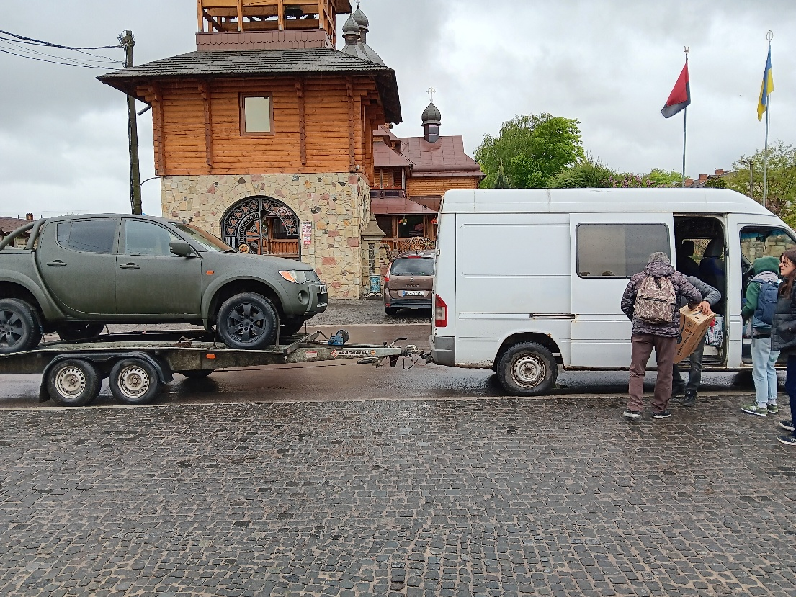
Der Bürgermeister wünschte uns eine gute Fahrt, und ein Priester segnete das Auto und uns für eine sichere und erfolgreiche Fahrt.
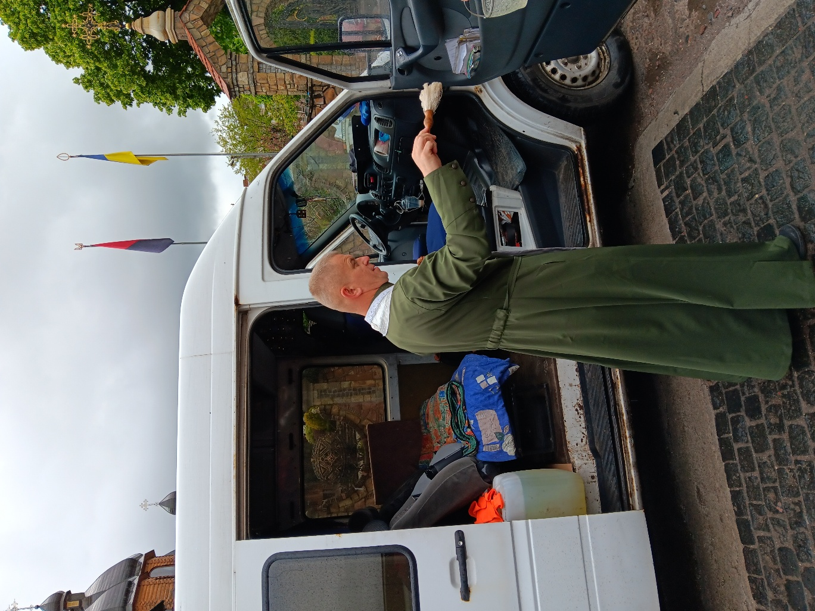
Die Passagiersitzreihe des Lieferwagens wird unsere Wohnung sein für die nächsten zwei Tage.
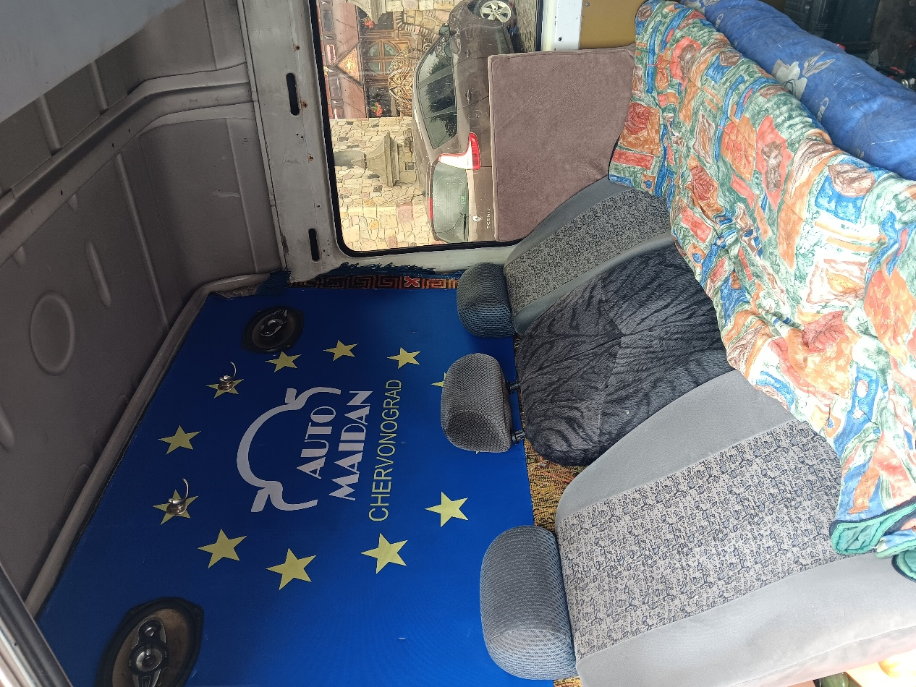

Und das war unsere Mannschaft. Von links nach rechts: Volodymyr (stellvertretender Bürgermeister), ich, Oksana (von unserer Partnerorganisation), Ruslan (Fahrer), Andrii (Fahrer).
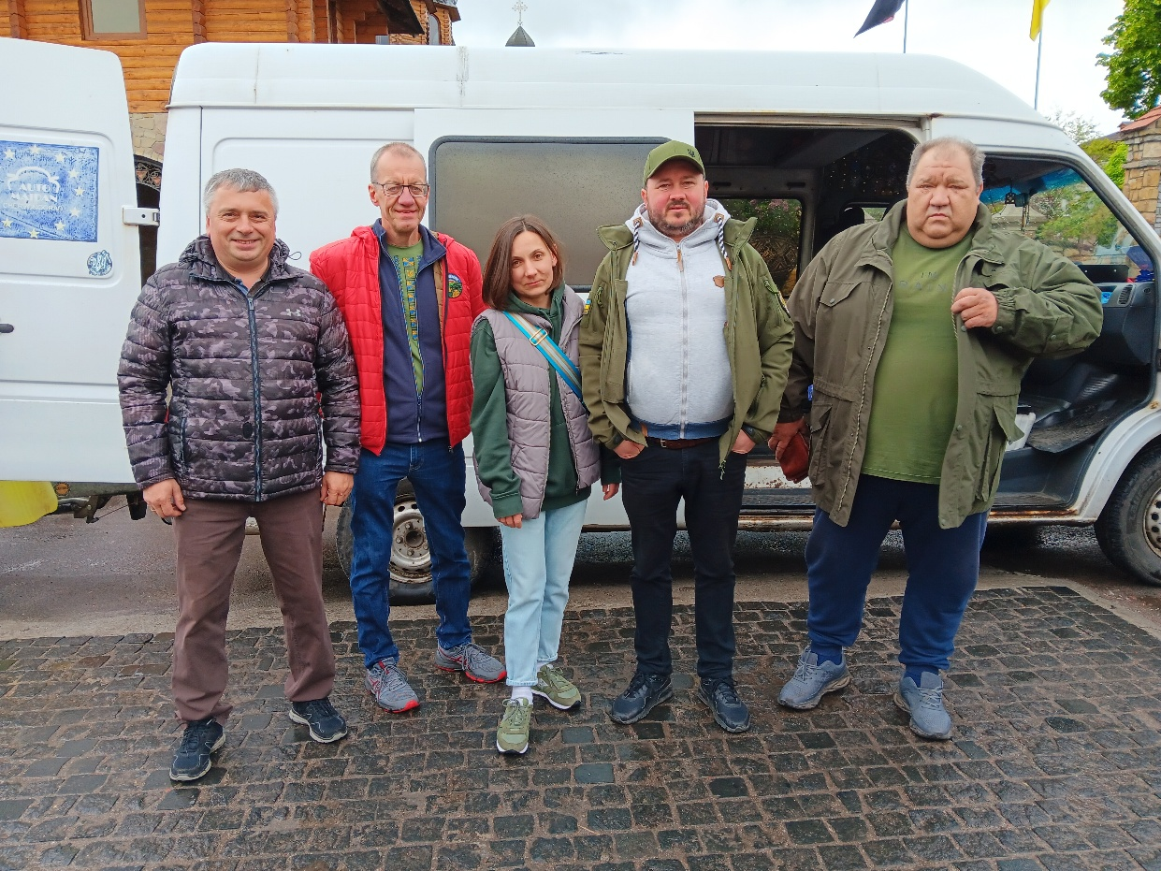

Los ging die Fahrt. Schon nach kurzer Zeit fuhren wir durch einen Ort mit Namen „Berlin“ (Берлин). Ansonsten gab es auf dem ersten Teil der Fahrt nicht so viel zu sehen. Volodymyr und Oksana hatten Proviant vorbereitet, und während sie sich auf ukrainisch unterhielten hörte ich mehrfach das Wort „Butterbrot“, das es tatsächlich in die ukrainische Sprache geschafft hat. Volodymyr hatte den flüssigen Proviant vorbereitet, und bevor wir einschliefen leerten wir zweieinhalb Flaschen Schnaps, das meiste davon er und ich. Als auf Höhe von Kyiv die Fahrer wechselten schlummerte ich bereits. Als ich erwachte standen wir auf einem Parkplatz, und das war schon sehr weit im Osten der Ukraine. Sicherheitskontrollen wurden immer häufiger. Eine absolute Notwendigkeit war es, dass wir einen Passierschein mit uns führten, ausgestellt vom Stabschef der Militärverwaltung des Bezirks Sheptytskyj. Trotz dieses Passierscheins gab es an zumindest einer Kontrolle Diskussionen wegen mir. Es hat dem kontrollierenden Soldaten nicht gefallen, dass ein Ausländer in ihre Sicherheitszone kommt.
Dann erreichten wir unseren ersten Stopp. Leser meiner Reiseberichte werden sich an Roman Opatsky erinnern. Das ist der Soldat, dem ich im November Thermounterwäsche überreicht hatte. Er wollte mich gerne bei meinem Besuch treffen, hatte aber gerade Dienst an der Front. Die Soldaten rotieren im Rhythmus von drei Tagen, also drei Tage an der Front, dann drei Tage „Erholung“ im Hauptquartier in Sumy. An seiner Stelle trafen wir seinen Bruder Mischa, der bei einer anderen Brigade im Raum Sumy kämpft. Gerne suchte er sich aus unseren Gütern einen Generator aus, dazu einige Werkzeuge und eine Tüte Mückenmittel.
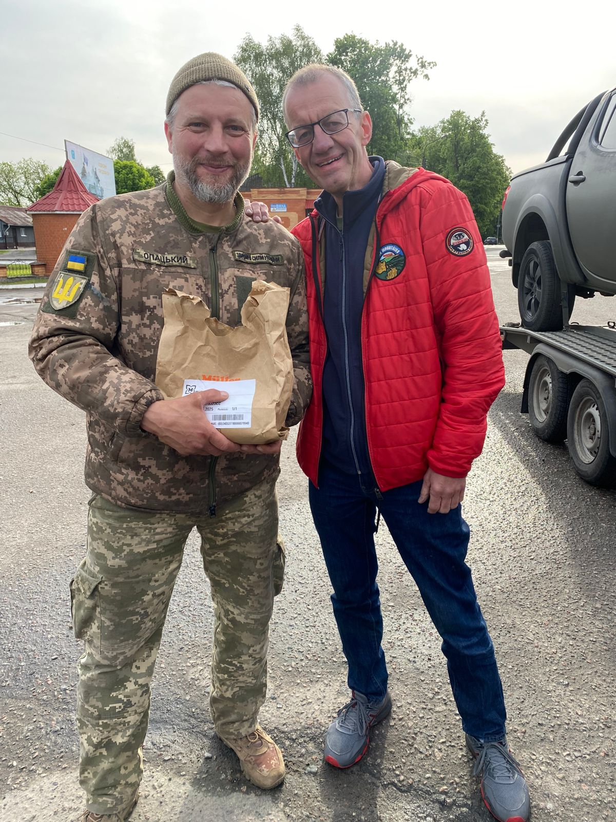

Er erzählte Geschichten aus dem Krieg, die Oksana mir später übersetzte. Das sind Dinge, auf die ich hier nicht tiefer eingehen möchte. Gerne schrieb er eine Widmung auf eine große ukrainische Flagge, die Volodymyr mitgebracht hatte. Am Ende der Fahrt wurde diese mir als Andenken übergeben.
Auf der Weiterfahrt zum zweiten Stopp passierten wir die sogenannte Verteidigungslinie.
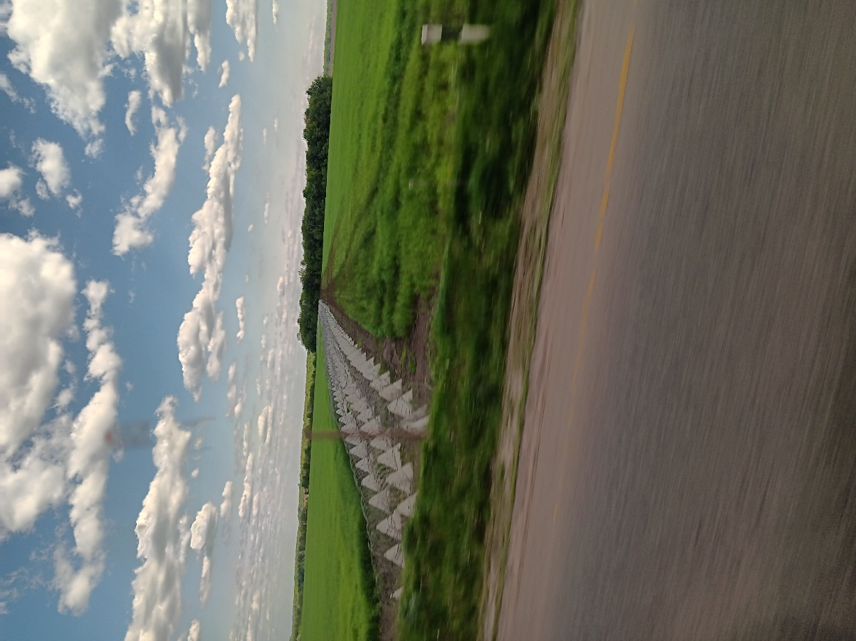

Das ist eine lange Panzersperre durch die Felder, hinter die man sich im Fall einer Invasion zurückziehen kann, und die dann leichter zu verteidigen ist. Ab jetzt befanden wir uns also in einem Gebiet, das im Fall des Zusammenbruchs der momentanen Front aufgegeben wird.
Kurz danach hielten wir auf einem Parkplatz an, der mit einem großen Schild den Beginn der Stadt Sumy markierte. Wir warteten dort auf die Partner unseres zweiten Treffens. Das waren vier Soldaten der Brigade, die in Sumy stationiert ist. Sie übernahmen das mitgebrachte Auto und luden statt dessen ein anderes kaputtes Auto auf unseren Anhänger, das wir auf der Rückfahrt nach Sheptytskyj bringen werden zur Reparatur. Während die Autos ausgetauscht wurden gab es in der Entfernung eine Explosion. Ich habe diese nicht als solche erkannt, und die Fahrer haben es mir erst auf der Rückfahrt erzählt. Interessanterweise hat auch Oksana die Explosion nicht bewusst wahrgenommen, obwohl die Fahrer meinten, es war sehr eindeutig. Der Hintergrund der Explosion war ein russischer Angriff mit mindestens drei Toten. Hier eine Reportage über diesen Angriff in den deutschen Nachrichten: https://www.tagesschau.de/multimedia/video/video-1466878.html
Es gab während unseres Aufenthalts in Sumy einen weiteren tödlichen Angriff, auf einen Bus, der versuchte Zivilisten zu evakuieren. Mindestens neun Personen starben dabei. Auf dem Liveblog der Tagesschau kann dieser Angriff nachgelesen werden: https://www.tagesschau.de/newsticker/liveblog-ukraine-samstag-522.html
Die relevanten Meldungen sind um 6:43 Uhr zu finden, sowie um 16:07 und um 20:05 Uhr. Überhaupt war während unseres gesamten Aufenthalts in Sumy (etwa 8 Stunden lang) durchgehend Luftalarm, wovon wir aber auch nicht viel mitbekamen. Die Alarmsirenen schrillen nur zu Beginn und zum Ende eines Alarms, und unser Aufenthalt lag komplett zwischen diesen beiden Ereignissen.
Nachdem die Soldaten meine Flagge unterzeichnet hatten, ging unsere Fahrt weiter.
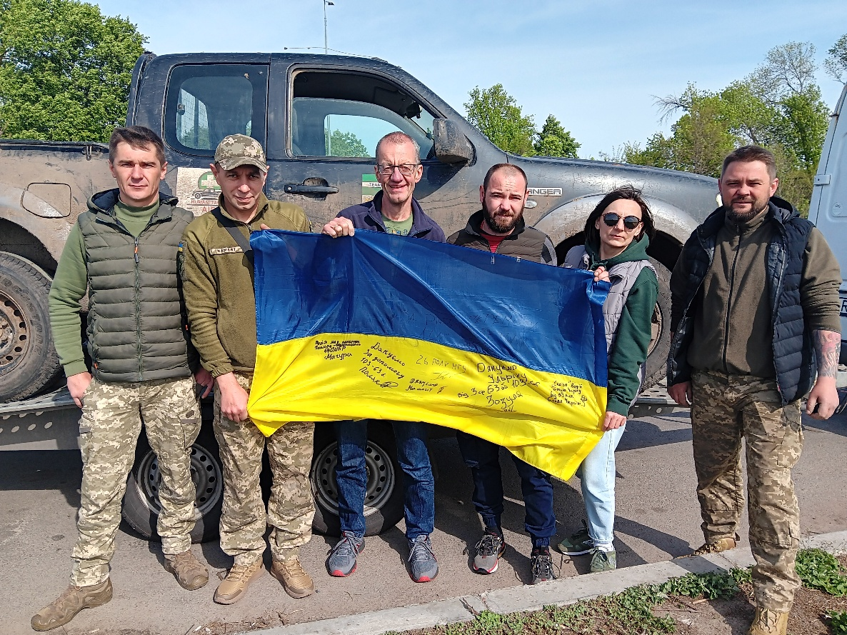

Wir passierten die strenge Kontrolle um ins Stadtgebiet von Sumy einzufahren. Sobald man sich allerdings in der Stadt befindet, sieht man dort keine großen militärischen Aktivitäten. Die Menschen gingen einem „normalen“ Leben nach, trotz des andauernden Luftalarms. Wir fuhren zum Hauptquartier der ukrainischen Streitkräfte in Sumy, wo die Soldaten aus Sheptytskyj sich aufhalten, wenn sie nicht gerade an der Front kämpfen. Hier entluden wir den Rest der mitgebrachten Hilfsgüter und wurden dann von einem Soldaten durch die Stadt gefahren. Der russische Angriff etwa fünf Wochen vor unserem Besuch, von dem ich zu Beginn dieses Berichts schon gesprochen habe, hatte ein Universitätsgebäude zum Ziel. Dieses Gebäude befindet sich nur etwa drei Häuserblocks vom militärischen Hauptquartier entfernt. Es sieht heute so aus:
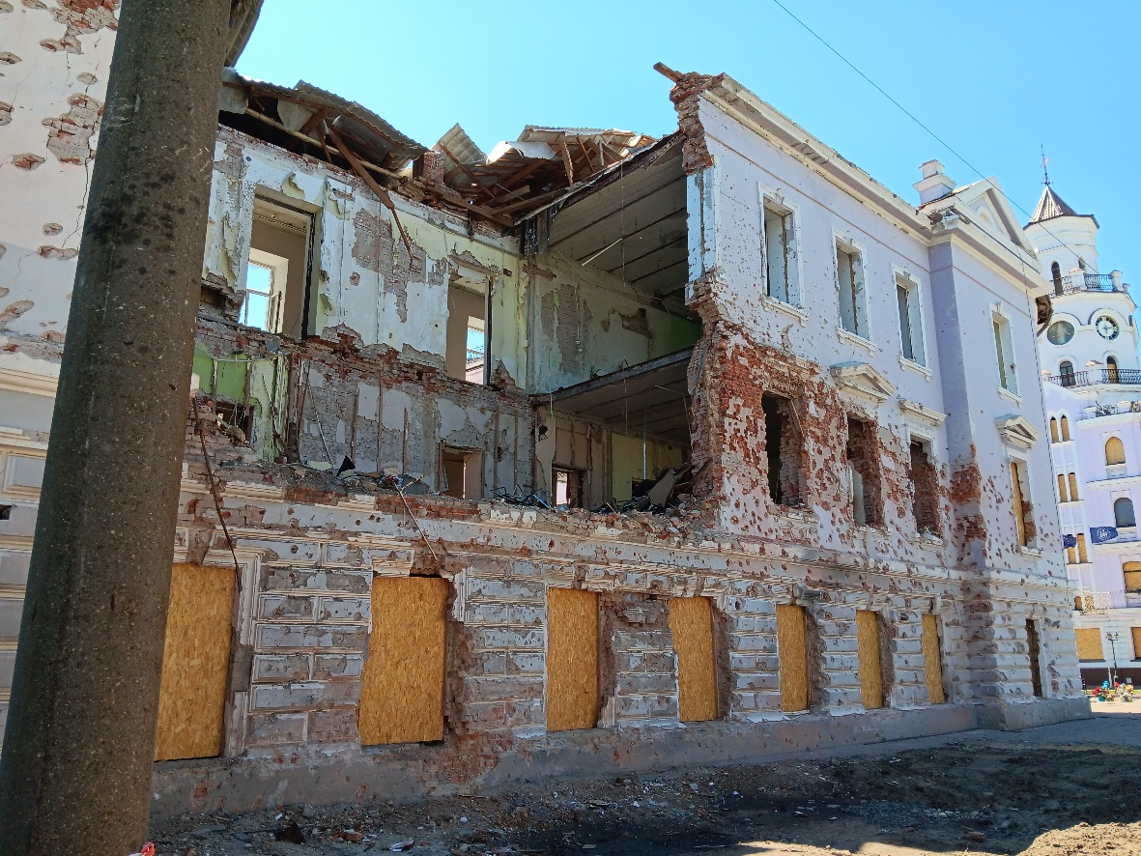

Selbst das Gebäude auf der gegenüberliegenden Straßenseite ist schwer mitgenommen, und der Straßenbelag selbst ist von Löchern übersäht. Auf der weiteren Tour durch die Stadt sahen wir etliche weitere Gebäude, die durch russische Angriffe zerstört waren. Eines davon war eine Schule.
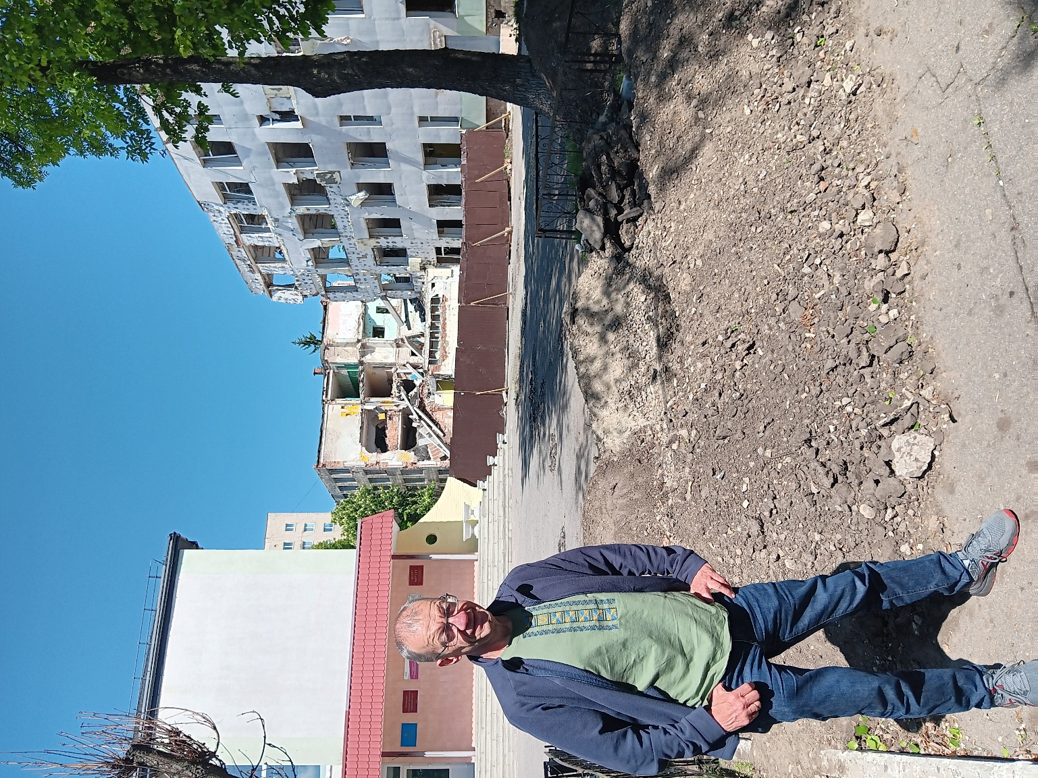

Als ich dort fotografierte sprach mich aufgeregt eine Frau an. Sie wollte nicht, dass Fotos gemacht werden, die bei einer Veröffentlichung den Russen helfen könnten, weitere Ziele zu finden. Unser Fahrer kam mir zu Hilfe und beruhigte die Frau durch Zeigen seines Militärausweises. Ich könnte noch etliche weitere ähnliche Fotos von zerstörten Gebäuden zeigen.
Wir erhielten weitere Informationen. Die Front ist 30 Kilometer entfernt. Ein kleiner Teil von Kursk (russisches Staatsgebiet) ist noch ukrainisch besetzt, aber der größte Teil ist wieder unter russischer Kontrolle. Die Situation an der Front ist sehr schwierig, täglich sterben Soldaten. McDonalds hat alle Filialen in Sumy geschlossen, weil sie sich in der „roten Zone“ befinden. Wir fuhren an so einer Filiale vorbei.
Es wurde uns erzählt, dass etwas mehr als die Hälfte der Zivilbevölkerung von Sumy die Stadt verlassen hat. Auf den Straßen machte das nicht diesen Eindruck. Trotz andauernden Luftalarms waren die Straßen geschäftig. Es wurde uns dann aber erklärt, dass viele der Leute Soldaten waren. Auf meine Frage warum sie keine Uniform trugen war die Antwort, dass es eine Dienstanordnung ist, Zivilkleidung zu tragen. Das Militär hat die Angst, dass russische Drohnen Fotos machen von der Stadt, und eine größere Ansammlung von uniformierten Personen auf solchen Fotos könnte Hinweise geben auf die Lage von strategisch wichtigen Einrichtungen wie zum Beispiel dem Hauptquartier. Daher tragen die Soldaten nur im Kampfeinsatz Uniform. Unser Gastgeber überreichte mir dann noch die offizielle Flagge des 63. Bataillon („Brigade Sheptytskyj“).
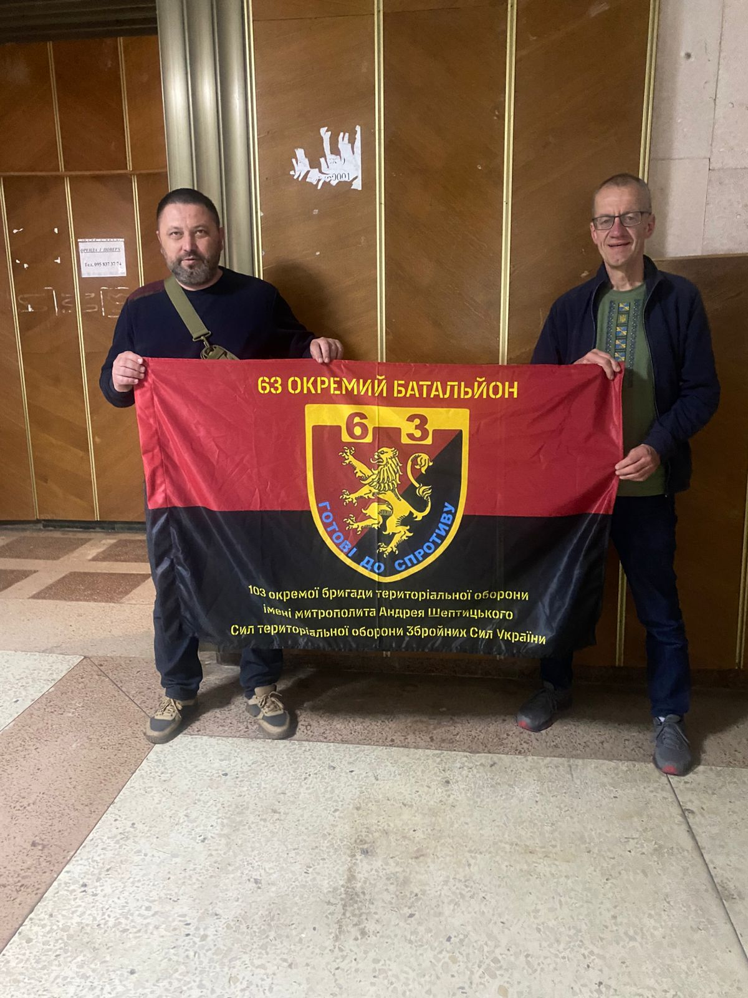

Wir verabschiedeten uns und gingen noch zu Fuß durch die Stadt, wo wir in einem Restaurant zu Mittag aßen. Dann traten wir gegen Nachmittag die Heimfahrt an. Kurz vor Sonnenuntergang erreichten wir Kyiv, und auf meine Frage ob wir uns die Stadt ein bisschen ansehen könnten sagten mir die Fahrer dass wir keine Zeit zum Aussteigen haben, sie aber mir zuliebe keine Umgehungsstraße benutzen, sondern direkt durch die Stadt fahren. So bekam ich noch einige Eindrücke dieser riesigen Stadt.
Wir erreichten Sheptytskyj gegen 7:00 Uhr am Morgen, und ich fühlte mich nach zwei Nächten im Auto (und zwei weiteren sehr kurzen Nächten davor) entsprechend erschöpft. Aber nach kurzem Ausruhen auf dem Sofa im Hauptquartier ging es weiter ins Außenlager, wo wieder ein LKW mit Hilfsgütern aus Deutschland angekommen war, der entladen werden musste. Meine Freunde waren nicht begeistert von den angelieferten Gütern. Nadya stöhnte: „Wie sollen wir denn mit FFP2 Masken und Hand-Desinfektionsmitteln einen Krieg gewinnen?“. Unser Motto der „Direkthilfe“, persönlicher Anwesenheit in der Ukraine (und sogar direkt bei den Truppen im Osten) und der klaren Abklärung, welche Hilfsgüter benötigt werden wird sehr hoch eingeschätzt und uns hoch angerechnet.
Beim Mittagessen wurde mir eine weitere Person mit Namen Volodymyr vorgestellt. Das war der erste Vegetarier, den ich bisher in der Ukraine getroffen habe. Er arbeitet für eine Firma, die fahrbare Drohnen herstellt, die zum Beispiel zum Finden und Entschärfen von Minen verwendet werden. Seine Firma kann für etwa 20.000 $US eine Drohne produzieren, die auf dem freien europäischen Markt eine Million Dollar kostet.
Danach konnte ich mein Zimmer beziehen und endlich nach fast 72 Stunden wieder duschen. Bis zum Abendessen war noch Zeit, da bin ich alleine ein bisschen in der Stadt herumspaziert. Ich sah viele Gruppen von 3-4 jungen Leuten in Soldatenuniform, und ich dachte mir schon, dass das Schüler der Militärschule sind, die ich bei der letzten Fahrt besucht hatte, und die über das Wochenende zu ihren Eltern fahren. Und tatsächlich haben mich zweimal junge Leute auf Englisch mit „Hello“ begrüßt. Ich denke, sie haben mich tatsächlich vom letzten Mal wiedererkannt. Das war ein tolles Gefühl.
Nach dem Abendessen bei Hogi, dem georgischen Wirt, dachte ich an ein bisschen Schlaf nach dem zweitätigen Aufenthalt im Auto auf der Fahrt nach Sumy. Aber es kam anders. Oleg hatte ein paar Freunde in sein Apartment eingeladen. Sie wollten den Eurovision Song Contest anschauen, und er bat mich mitzukommen. Das war eine Nacht, die ich nicht vergessen werde. Ich saß mit vier jungen Männern zusammen (sie waren alle Mitte 20), und wir sprachen über viele Themen. Dabei fiel mir auf, wie sehr sie nach Führung suchten, nach jeder Art von Anleitung. Alles was ich sagte wurde begrüßt und mit Handschlag und Umarmung gefeiert. Mir wurde klar, wie verzweifelt diese Leute sind, dass junge Männer nur darauf warten, dass ein 60-jähriger ihnen etwas sagt, egal was es ist. Je später der Abend wurde desto intensiver wurden auch die Themen. Ich möchte hier nicht ins Detail gehen, aber diese Nacht hat mich sehr mitgenommen. Ich möchte nur soviel sagen, dass die Frustration extrem hoch ist. Es war 4:30 Uhr als ich ins Bett kam.
Am nächsten Morgen gab es wieder einmal Frühstück im Lviv Croissant gefolgt vom Besuch des Friedhofs. Anschließend besuchten wir ein Museum in Sheptytskyj, das ich bei meiner vierten Fahrt schon einmal besichtigen konnte. Diesmal gab es aber ein größeres Programm. Wir hörten eine Rede anlässlich eines Jubiläums des Museums an. Ich habe natürlich nicht viel verstanden, es fiel mir aber auf, dass zweimal die Formel „Slava Ukraini“ in der Rede benutzt wurde. Nach dieser Veranstaltung gab mir die Kuratorin eine private Führung durch die Katakomben des Museums.
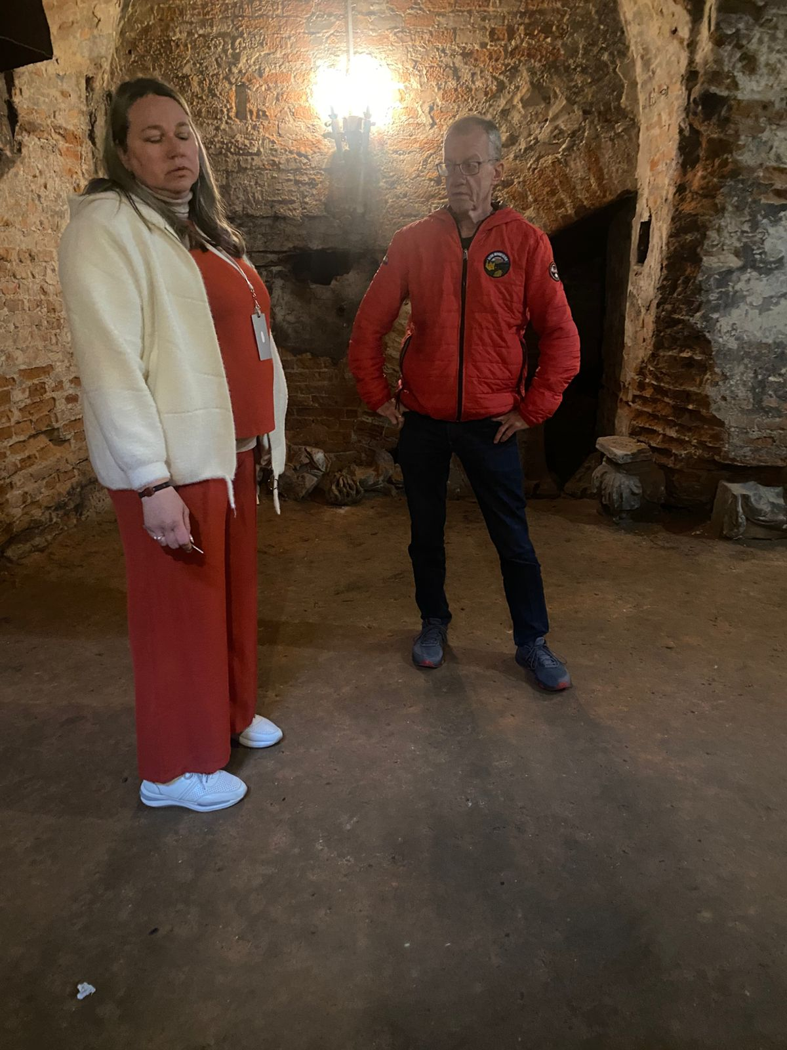

Es gab vieles zu lernen. Das Museum befindet sich in einem alten Schloss, das im 18. Jahrhundert für den adeligen Felix Kazimir Pototsky gebaut wurde, der als Gründer der Stadt Sheptytskyj gilt. Die Stadt wurde damals nach Pototsky’s Frau Christina benannt, als Kristinopol. Die Soviets haben die Stadt dann umbenannt in Chervonograd (die rote Stadt), bevor 2024 der jetzige Name Sheptytskyj bestimmt wurde. Casanova war in diesem Schloss zu Kartenspielen.
Auf der Fahrt zum nächsten Programmpunkt hielten wir bei einer Bäckerei. Diese backt Brot im Auftrag der Kirche, das dann von der Kirche an Bedürftige verteilt wird. Andrii, der Fahrer unserer Sumy-Fahrt hatte mir während der Fahrt versprochen, mir dieses Brot mitzugeben.
Anschließend wohnten wir einer Gedenkveranstaltung bei, anlässlich des Tages des Gedenkens an die Opfer politischer Repression. Zwei Geistliche sprachen Gebete, Volodymyr und Alexander brachten im Namen der Gemeinde ein Blumengesteck, und ich konnte mit dem Präsidenten der Organisation sprechen, die sich um diese Veranstaltung kümmert. Im Bild sind er und seine Frau links und rechts von mir.
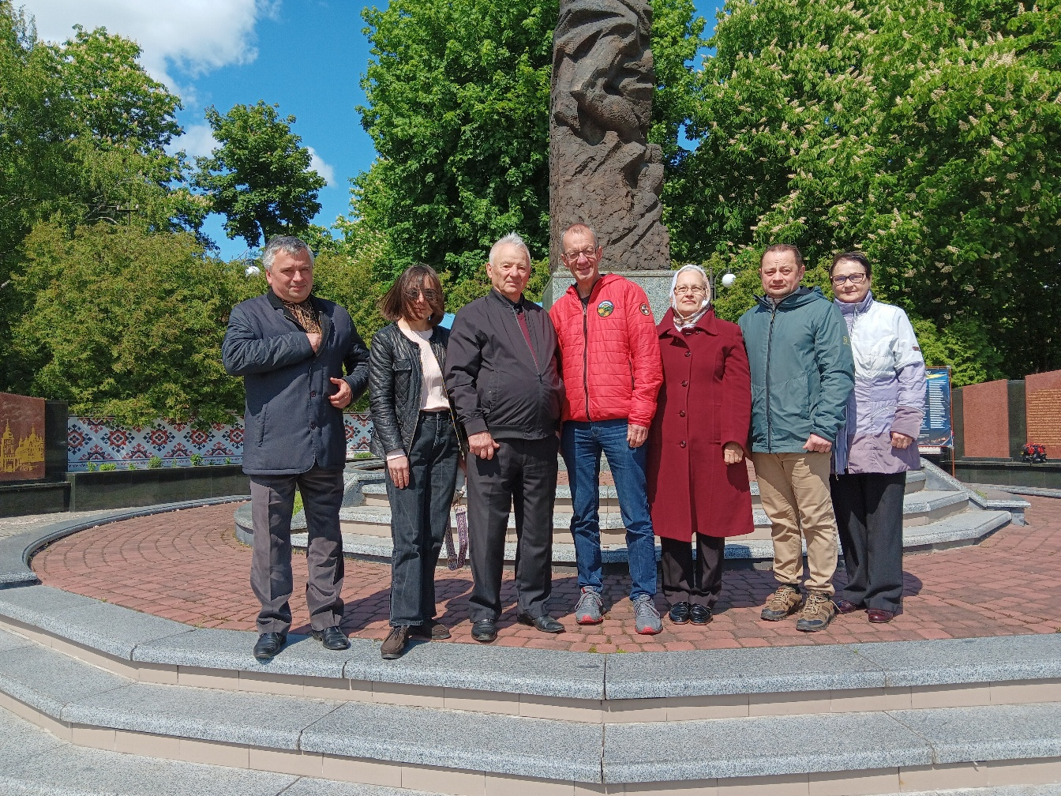

Am frühen Abend waren wir (Liudmyla war inzwischen zurück aus Kyiv) Ehrengäste bei der Erstaufführung eines Theaterstücks, bei dem Oleg als Schauspieler mitspielte. Wie saßen in der ersten Reihe. Obwohl ich die Dialoge nicht verstanden habe, war es sehr interessant die Gefühle, Kostüme, Tänze und Musik aufzunehmen. Und mit ein bisschen Hilfe habe die Handlung schon mitbekommen. Am Ende der Vorführung konnten wir Fotos mit den Schauspielern machen.
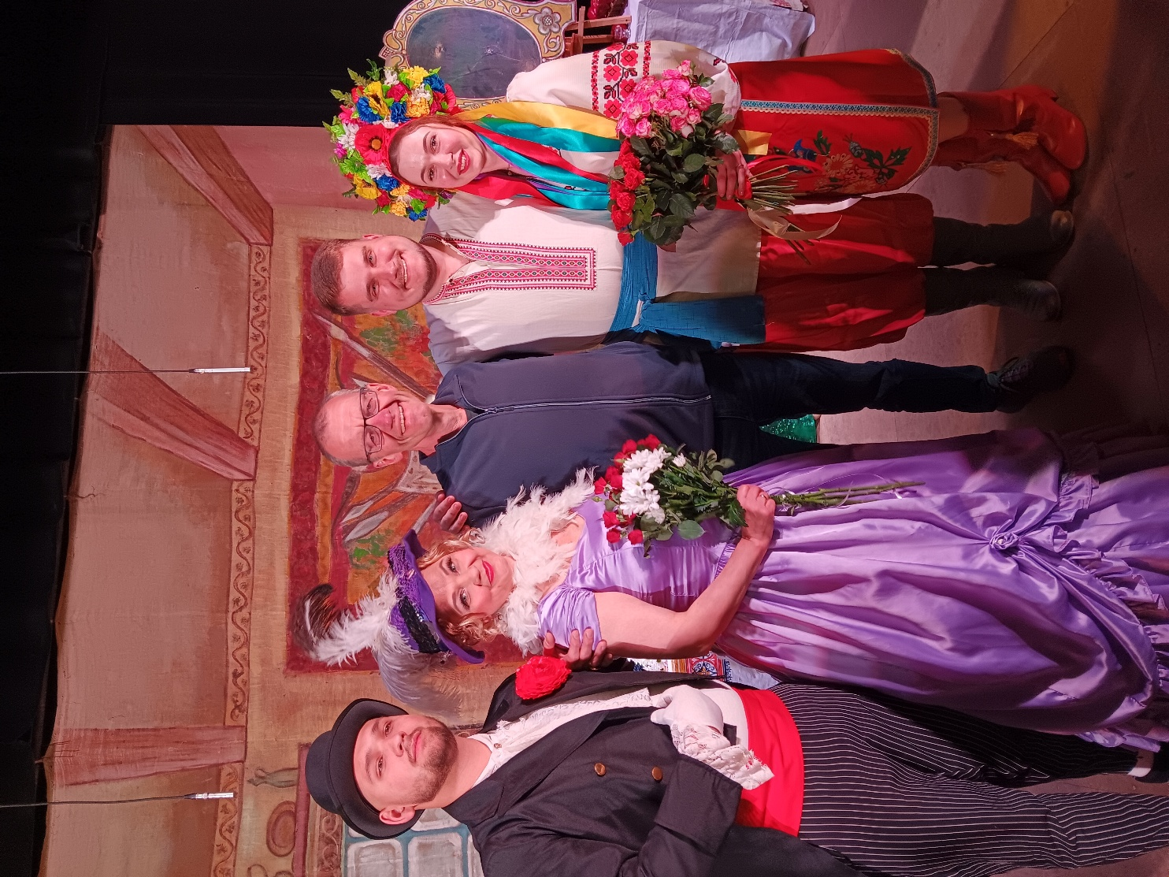

Rechts neben mir im Bild ist Oleg. Der junge Mann ganz links ist der Sohn des Geigers, dessen Konzert ich bei der vorherigen Fahrt genießen durfte. Im folgenden Bild steht der Geiger neben mir. Daneben Oksana und ganz rechts im Bild meine Mitfahrerin Liudmyla.
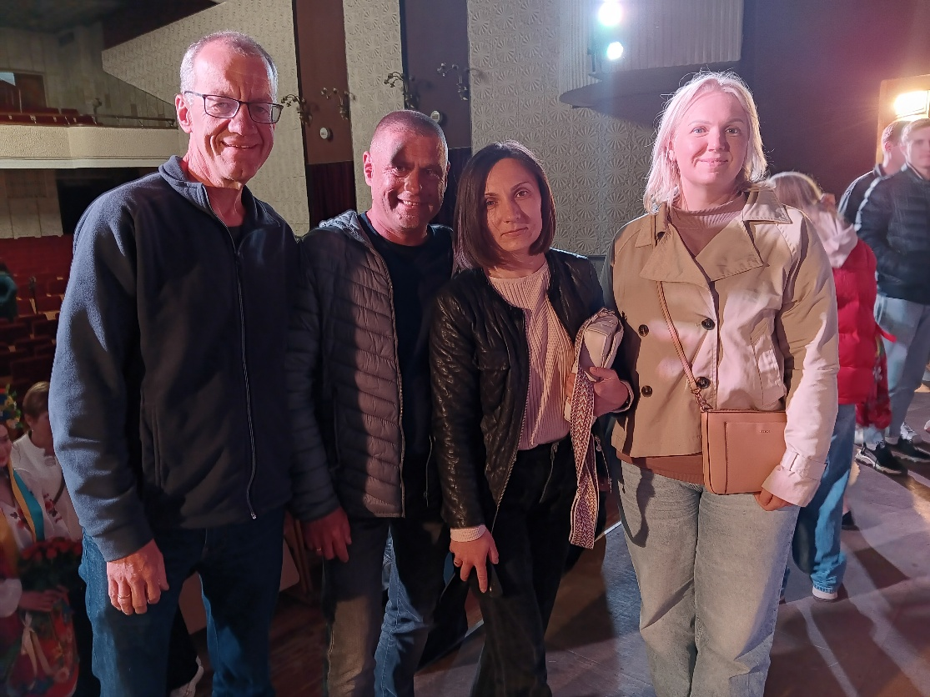

Für unseren letzten Abend waren wir zum Grillen in Nadya’s Gartenhäuschen eingeladen.
Die Rückfahrt am nächsten Tag klappte sehr gut, wobei es wieder Liudmyla’s Sprachkenntnissen zu verdanken war, dass wir einen sehr schnellen Grenzübertritt schafften. So war ich vor 20:00 Uhr zu Hause und konnte anfangen, die vielen Nächte mit zu wenig Schlaf aufzuholen. Und natürlich alle Eindrücke zu verarbeiten, die ich bei dieser außergewöhnlichen Fahrt sammeln konnte.

